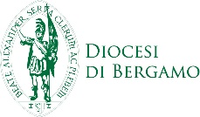

RITO del MANDATO

alle CATECHISTE, ai CATECHISTI

e agli OPERATORI PASTORALI
(Durante la Messa domenicale)

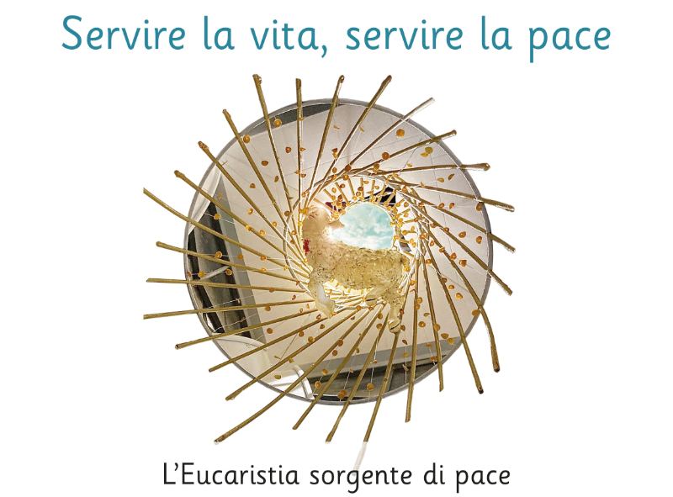
ANNO PASTORALE 2026/2027

“La relazione con Cristo ci chiama a sviluppare un’attenzione pastorale sul tema della pace. Il Signore, infatti, ci invia al mondo a portare il suo stesso dono: «La pace sia con voi!», e a diventarne artigiani nei luoghi della vita quotidiana. Penso alle parrocchie, ai quartieri, alle aree interne del Paese, alle periferie urbane ed esistenziali. Ogni comunità diventi una «casa della pace», dove si impara a disinnescare l’ostilità attraverso il dialogo, dove si pratica la giustizia e si custodisce il perdono. La pace non è un’utopia spirituale: è una via umile, fatta di gesti quotidiani, che intreccia pazienza e coraggio, ascolto e azione. E che chiede oggi, più che mai, la nostra presenza vigile e generativa”.
(Papa Leone, 17 giugno 2025)

Non dubitiamo che ai credenti in Cristo sia stato consegnato un tesoro, una sorgente inesauribile di vita, di amore, di verità, di giustizia e di libertà, che li rigenera personalmente e nello stesso tempo rigenera il mondo: questa sorgente è l’Eucaristia, il Sacramento della Pasqua e dunque della Pace.
(dalla Lettera Pastorale del Vescovo Francesco 2026-2027)

Introduzione alla celebrazione

Catechista: Con questa Eucaristia riprendiamo il nostro cammino per conoscere e seguire sempre meglio il Signore. Ci lasciamo raggiungere dal tema della lettera pastorale del nostro Vescovo Francesco che ci invita a celebrare ogni Eucaristia come sorgente di pace per tradurre il Vangelo nelle pieghe del nostro vivere quotidiano servendo la vita, servendo la pace.
In questo nuovo anno pastorale ci impegniamo a vivere con più profondità e partecipazione l’Eucaristia, ponendo attenzione a valorizzare i diversi momenti che la compongono per discernere ciò che è necessario affinché essa possa trasformare singoli e comunità per una feconda testimonianza di vita a servizio della pace.
Celebrante: E, all’inizio di questa celebrazione eucaristica e alla ripresa del nostro cammino comunitario, disponiamo il cuore ad accogliere Cristo, nostra pace, chiedendo perdono per tutto ciò che genera divisione e ostilità e ci impedisce di essere artigiani di riconciliazione e di pace.

Atto Penitenziale

Dopo un momento di silenzio il celebrante invita tutti a chiedere perdono per ogni forma di tristezza.
Dopo l’invocazione è buona cosa cantare il Kyrie eleison alternandosi tra celebrante e tutti.

Celebrante:
Signore, che ci convochi a celebrare l’Eucaristia, sorgente di pace, purifica il nostro cuore e converti la nostra mente, perché possiamo dissetarci alla tua pace e diventarne testimoni. Kyrie eleison.

Tutti: Kyrie eleison.

Celebrante:
Signore, che fai dell’Eucaristia una scuola di pace, aiutaci a non smettere mai di esserne mendicanti e a lasciarci educare ogni giorno alla fraternità. Kyrie eleison.

Tutti: Kyrie eleison.

Celebrante:
Signore, che nell’Eucaristia ci chiami a servizio la pace nelle terre esistenziali del nostro vivere quotidiano, perdona le nostre fatiche, le nostre chiusure e le nostre indifferenze. Kyrie eleison.

Tutti: Kyrie eleison.

Celebrante:
Dio onnipotente abbia misericordia di noi, perdoni i nostri peccati e ci conduca alla vita eterna.

Tutti: Amen.

Rito del mandato alle catechiste e ai catechisti

Dopo l’omelia il celebrante invita le catechiste e i catechisti, sparsi in assemblea e tra i ragazzi, ad alzarsi in piedi.

Celebrante: Abbiamo appena ascoltato la Parola di Dio, Parola disarmata e disarmante, che educa il nostro cuore all’ascolto, alla fraternità e alla pace.
Ora affidiamo al Signore questi nostri fratelli e sorelle che ricevono il mandato di catechisti e di operatori pastorali. L’Eucaristia che celebriamo sia per loro sorgente di pace, alla quale continuamente attingere; scuola di pace, nella quale lasciarsi formare dal Signore; servizio di pace, da vivere nelle relazioni e nell’incontro con le persone loro affidate.
Invochiamo su di loro lo Spirito Santo, perché li renda testimoni gioiosi del Vangelo e artigiani di fraternità, di incontro e di pace.

Un breve canto di invocazione dello Spirito Santo

Dialogo con i catechisti e gli operatori pastorali.

Celebrante: L’Eucaristia è sorgente di pace.
Siete disposti ad attingere ogni giorno a Cristo, nostra pace, lasciando che la sua grazia trasformi il vostro cuore e la vostra vita?
Tutti: Sì, con la grazia di Dio, ci impegniamo.

Celebrante: L’Eucaristia è scuola di pace.
Siete disposti ad ascoltare la Parola di Dio e a lasciarvi educare da essa all’accoglienza, al perdono, alla fraternità e alla comunione?
Tutti: Sì, con la grazia di Dio, ci impegniamo.

Celebrante: L’Eucaristia ci chiama al servizio della pace.
Siete disposti ad annunciare il Vangelo alle persone che vi sono affidate, facendovi, con gesti e parole, testimoni della pace di Cristo?
Tutti: Sì, con la grazia di Dio, ci impegniamo.

Celebrante: Siete disposti a camminare insieme, condividendo con gli altri catechisti e operatori pastorali la fede, la corresponsabilità e il servizio, perché le nostre comunità diventino sempre più case e profezia di pace?
Tutti: Sì, con la grazia di Dio, ci impegniamo.

Celebrante Signore Gesù Cristo, tu sei la nostra pace. Nell’Eucaristia ci raduni dalle nostre dispersioni, ci nutri con la tua Parola e con il tuo Corpo e ci mandi nel mondo come testimoni del tuo Vangelo. Benedici questi catechisti e operatori pastorali: rendili umili, miti e decisi servitori di pace; dona loro un cuore capace di ascoltare, parole che sappiano disarmare, gesti che generino fraternità e la gioia di accompagnare ogni persona all’incontro con te. Fa’ che quanto celebrano nell’Eucaristia diventi vita donata, comunione vissuta e servizio quotidiano alla pace.
Tutti: Amen.
Professione di Fede

Rinnoviamo le Promesse Battesimali

Celebrante: Carissimi, per mezzo del Battesimo siamo divenuti partecipi del Mistero Pasquale del Cristo. Siamo stati sepolti insieme con lui nella morte, per risorgere con lui a vita nuova. Ora rinnoviamo le promesse del nostro Battesimo con le quali un giorno abbiamo rinunziato a satana e alle sue opere e ci siamo impegnati a servire fedelmente Dio nella sua Chiesa.

Celebrante: Rinunciate a satana?

Tutti: Rinuncio.

Celebrante: E a tutte le sue opere?

Tutti: Rinuncio.

Celebrante: E a tutte le sue seduzioni?

Tutti: Rinuncio.

Celebrante: Credete in Dio, Padre onnipotente, creatore del cielo e della terra?

Tutti: Credo.

Celebrante: Credete in Gesù Cristo, suo unico Figlio, nostro Signore, che nacque da Maria Vergine, morì e fu sepolto, è risuscitato dai morti e siede alla destra del Padre?

Tutti: Credo.

Celebrante: Credete nello Spirito Santo, la santa Chiesa Cattolica, la comunione dei santi, la remissione dei peccati, la risurrezione della carne e la vita eterna?

Tutti: Credo.

Celebrante: Questa è la nostra fede. Questa è la fede della Chiesa. E noi ci gloriamo di professarla in Cristo Gesù nostro Signore.

Tutti: Amen.

Preghiere dei fedeli

Celebrante: «La pace sia con voi!». È il dono del Risorto alla sua Chiesa e il dono che nell’Eucaristia continuamente riceviamo. Attingendo a questa sorgente di pace, lasciandoci formare alla sua scuola di pace e accogliendo la chiamata a diventare servitori di pace, affidiamo al Padre le gioie e le speranze, le ferite e le attese dell’umanità.

Preghiamo insieme e diciamo: Padre, rendici artigiani di pace.

1. Padre, insegnaci a riconciliare.
Il mondo, le famiglie e il cuore di ciascuno hanno bisogno di perdono. Fa’ che le nostre comunità sappiano disarmare le parole e i cuori, ricomporre le divisioni e aprire sempre strade di riconciliazione. Noi ti preghiamo.

2. Padre, insegnaci ad ascoltare.
La tua Parola è principio e scuola di pace. Donaci un ascolto umile, cordiale e non giudicante, perché nelle famiglie, nelle comunità e nella società impariamo ad accogliere l’altro prima ancora di rispondergli. Noi ti preghiamo.

3. Padre, insegnaci a condividere.
Nell’unico Pane ci raduni come fratelli e sorelle. Fa’ che le nostre comunità crescano nella comunione, sappiano armonizzare le differenze e diventino luoghi nei quali ciascuno possa sentirsi accolto, riconosciuto e amato. Noi ti preghiamo.

4. Padre, insegnaci ad accogliere.
Tu ci convochi da storie e condizioni diverse attorno all’unica mensa. Abbatti i muri dell’indifferenza, della paura e dell’ostilità e rendi le nostre comunità case di pace, aperte soprattutto a chi è solo, fragile, povero o ferito. Noi ti preghiamo.

5. Padre, insegnaci a servire.
Dall’Eucaristia ci mandi nelle terre quotidiane della vita. Fa’ che catechisti, operatori pastorali e ogni battezzato sappiano servire la vita dove la vita accade e diventino, con gesti concreti di prossimità e fraternità, umili, miti e decisi servitori di pace. Noi ti preghiamo.

Celebrante:
Padre buono, nel tuo Figlio crocifisso e risorto ci hai donato la nostra pace.
Fa’ che questi catechisti e operatori pastorali, e ciascuno di noi,
attingano all’Eucaristia come sorgente di pace,
si lascino formare da essa come scuola di pace
e la traducano ogni giorno in servizio di pace.
Rendici testimoni credibili del Vangelo, artigiani di fraternità e di riconciliazione,
capaci di servire la vita dove la vita accade.
Per Cristo, nostro Signore.

Tutti: Amen.

Benedizione finale

Celebrante: Il Signore sia con voi.
Tutti: E con il tuo spirito.

Celebrante: Dio Padre, sorgente di ogni dono,
vi custodisca nella sua grazia
e faccia di voi uomini e donne di comunione e di pace.

Tutti: Amen.

Celebrante: Cristo Gesù, nostra pace,
che nell’Eucaristia vi nutre della sua Parola e del suo Corpo,
vi renda testimoni credibili e gioiosi del suo Vangelo.

Tutti: Amen.

Celebrante: Lo Spirito Santo
disarmi i vostri cuori e le vostre parole,
vi renda artigiani di fraternità e di riconciliazione
e umili, miti e decisi servitori di pace.

Tutti: Amen.

Celebrante: E su tutti voi qui presenti,
scenda la benedizione di Dio onnipotente,
+ Padre e Figlio e Spirito Santo

Tutti: Amen.

Celebrante: La pace che avete ricevuto diventi dono per ogni persona che incontrerete.
Andate in pace.

Tutti: Rendiamo grazie a Dio

